REPUBLICA MOLDOVA  RAIONUL CRIULENI  CONSILIUL COMUNAL  HÎRTOPUL MARE | 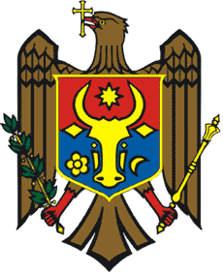 | РЕСПУБЛИКА MОЛДОВА  КРИУЛЯНСКИЙ РАЙОН  CEЛЬСКИЙ СОВЕТ  ХЫРТОПУЛ МАРЕ
MD 4824 s. Hîrtopul Mare,raionul Criuleni, RM MD-4824 с. Хыртопул Маре, района Криулень, РМ
Tel. 0248-72-2-36; 0248-72-2-38 Тел. 0248-72-2-36; 0248-72-2-38
________________________________________________________________
Proiect
DECIZIA nr. 6/5
din 02 noiembrie 2022

Cu privire la casarea mijloacelor fixe
Raportor: Birda Svetlana, contabil-șef

În conformitate cu pct. 2 al Hotărîrii Guvernului nr. 500/1998 despre aprobarea Regulamentului privind casarea bunurilor uzate, raportate la mijloace fixe, art. 14 alin (2) lit. b), al Legii nr. 436 din 28.12.2006 privind administrația publică locală, Consiliul local Hîrtopul Mare,
DECIDE:

1. Se autorizează casarea bunurilor uzate, raportate la mijloace fixe, aflate la bilanța Primăriei comunei Hîrtopul Mare, conform anexei la prezenta decizie.
2. Responsabil de executarea deciziei se numește dna Birda Svetlana, contabil-șef.
3. Controlul executării prezentei decizii se atribuie dnei Eugenia Anghelici, primarul comunei.
4. Prezenta decizie se va include în Registrul de Stat al Actelor Locale.

Total consilieri – 13, Prezenți - _____
AU VOTAT: pro -___, contra -___, abțineri - ___.

